三尺讲台，展教信风采
——华南师范大学 教育信息技术学院“第二届青年教师教学大赛”
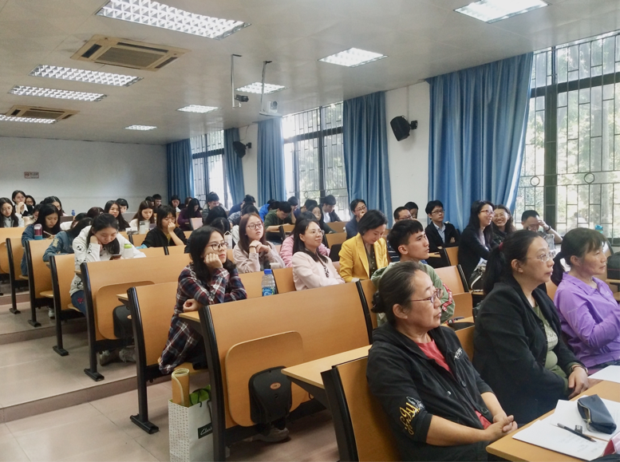
2019年11月21日早8点30分，为培养新时代优秀青年教师，加强教师队伍建设，由教育信息技术学院主办，院工会承办的教育信息技术学院“第二届青年教师教学大赛” 拉开了序幕。本次比赛首先由教育信息技术学院叶欣书记进行了开幕致辞。叶欣书记说：习近平总书记指出教育强则国家强。学院一直贯彻“有理想信念、有道德情操、有扎实学识、有仁爱之心”的四有好老师的要求，加强教师队伍建设，建设一支高素质、专业化、创新型的教师队伍。希望老师们通过这次活动，一方面不断挑战自己，突破自己。另一方面，加强交流学习，互相促进，共同进步，以推进我院优秀教师队伍建设。

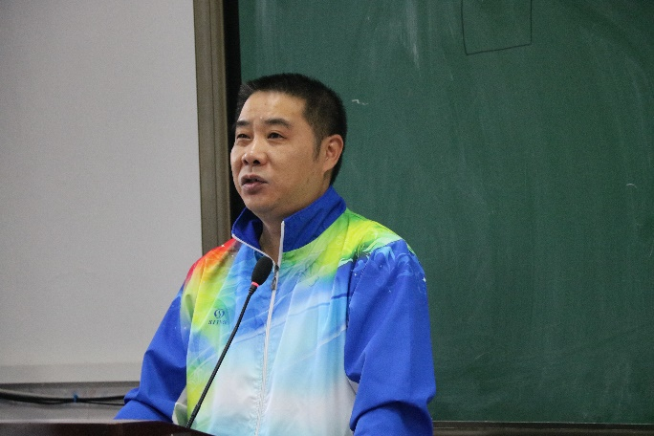
出席本次比赛的评委由5位教学经验丰富的教授、名师、教学督导组成，分别是教师发展中心主任陈启买教授，华南师大本科教学督导周镭副教授，教信学院副院长胡小勇教授，张红副教授以及黄碧云老师。参与本次比赛的14名选手为我院来自教育技术学与新闻传播学专业的教师以及教师发展中心的青年教师。比赛以“上好一门课”为比赛理念，各位老师们通过模拟课堂教学的形式，在规定的15分钟时间内，为在场的评委、前来观摩的学院教师以及17级师范生带来了一场场优秀的课堂展示。
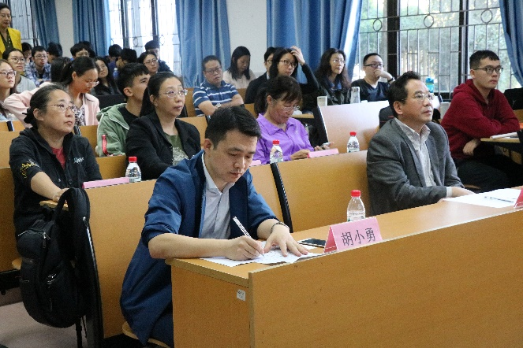
比赛中，老师们以自信的姿态，清晰而深刻的讲解向我们展示了他们精心准备的课堂，语言生动，更有肢体语言配合与现场的互动，搏得了现场观摩师生的阵阵掌声，更让现场的气氛变得融洽起来。
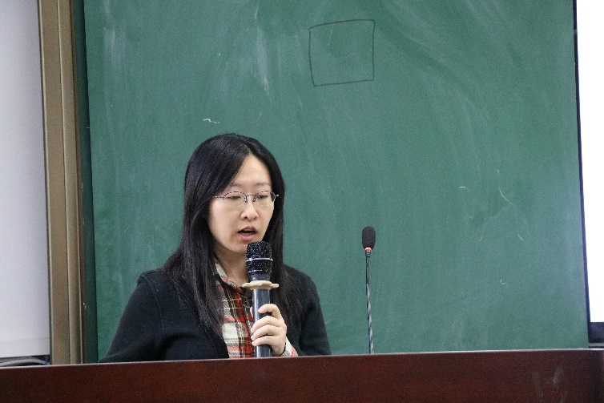
第一位上台的是詹泽慧老师，她向师生展示了《Photoshop图像处理》这一课程，现场与学生进行互动，让大家在理论与PS实操中学到了图像处理技术。
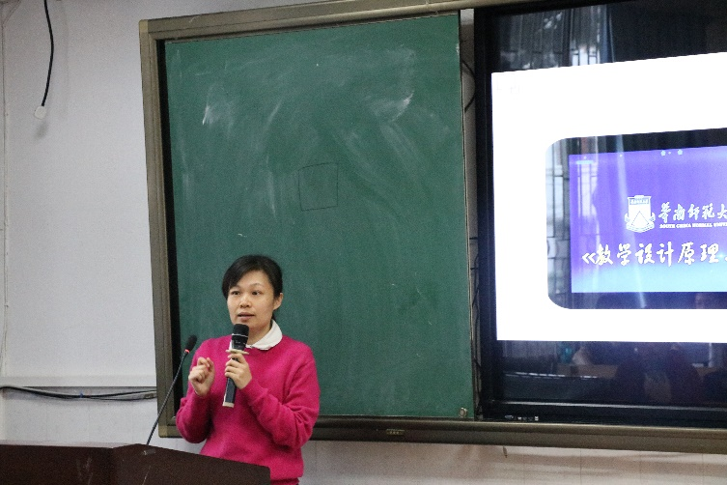
第二位是带来《教学系统设计》的尹睿老师，课程联系学科发展新特点，清晰明了的内容更让我们受益匪浅。
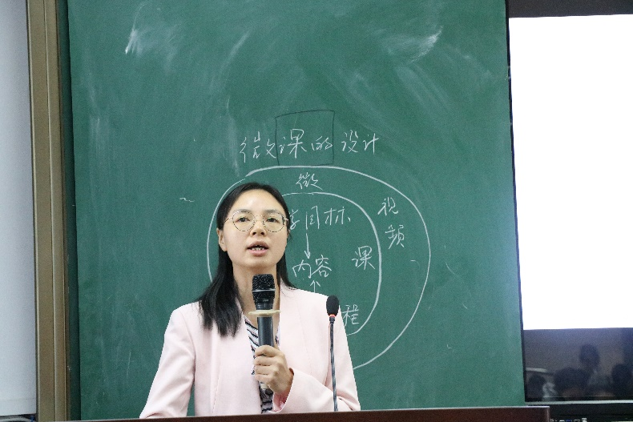
第三位在无人机领域进行研究的周菁老师为师生带来了生动有趣的《无人机航拍与飞行》，使我们对无人机拍摄有了初步了解和认识。
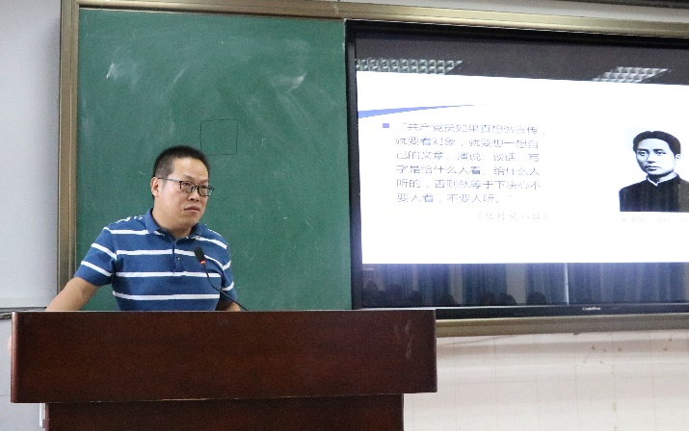
第四位闫伊默老师带来的是大二年级新闻传播专业开设的《新闻写作》，将理论联系社会新闻展开讲解，给师生带来深刻的印象。
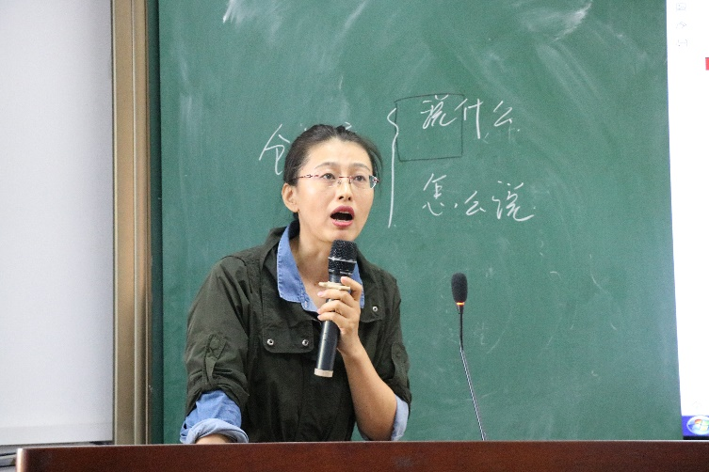
李斐飞老师的参赛课程是《广告学》，围绕广告创意上“说什么”与“怎么说”两方面，给予了大家在广告创意上的专业知识。
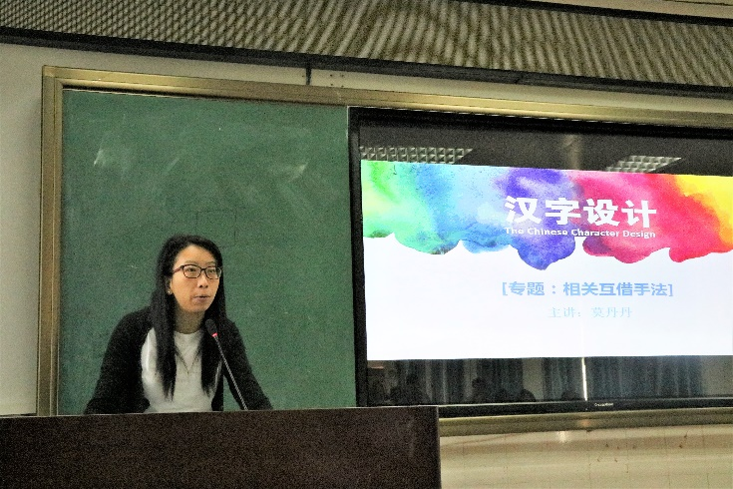
莫丹丹老师则结合AI等教学应用，向大家讲解汉字设计专题的相关互借手法；
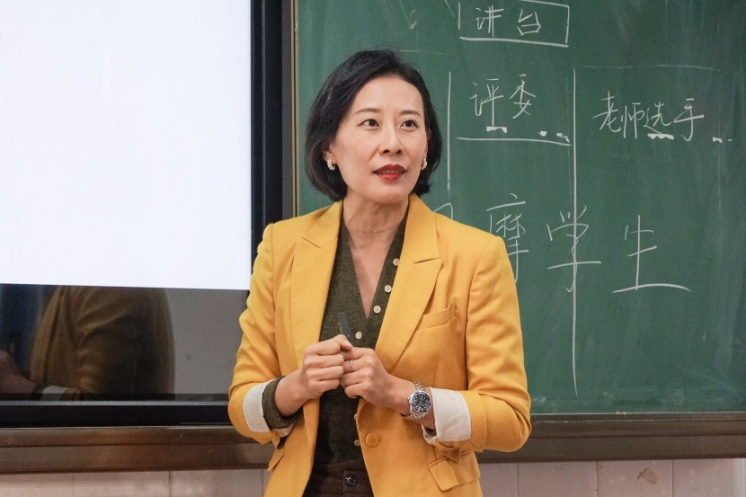
第七位上台的夏宝君老师，她为大家展示的课程是《公共关系》，通过对近期社会事件向我们分析危机公关的处理与应对技巧。
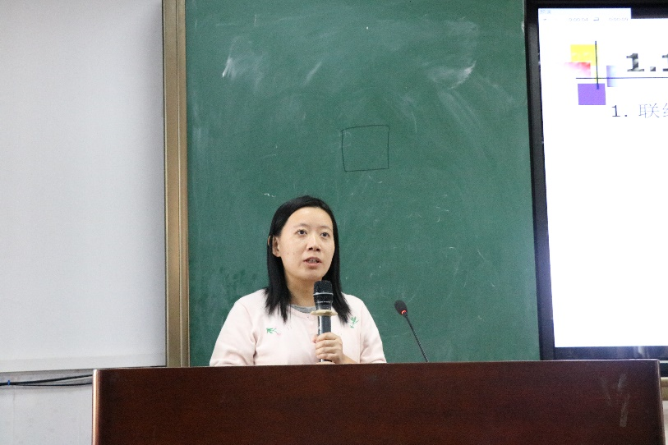
教育技术学专业的李南希老师则为我们带来《离散数学》，调动起了现场观摩学生的思维和积极性。
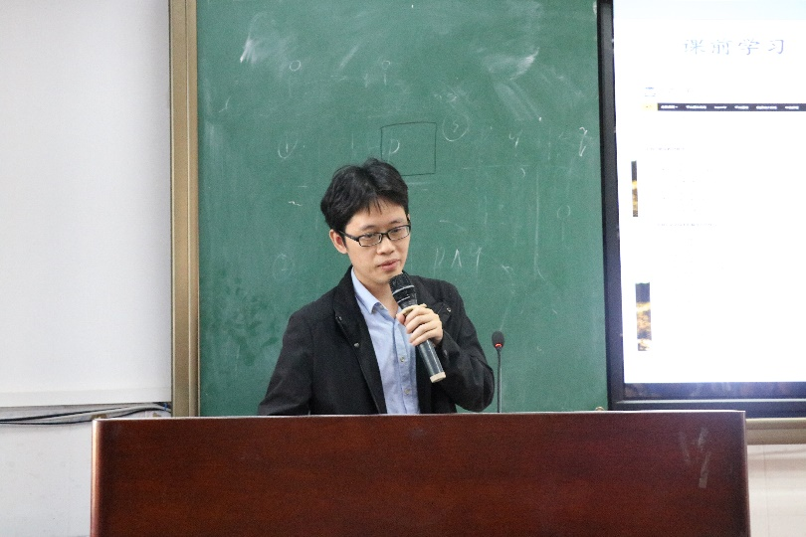
第九位的林秀瑜老师通过影视片段结合讲解的教学方法，条理清晰地讲解了机位三角形原理。
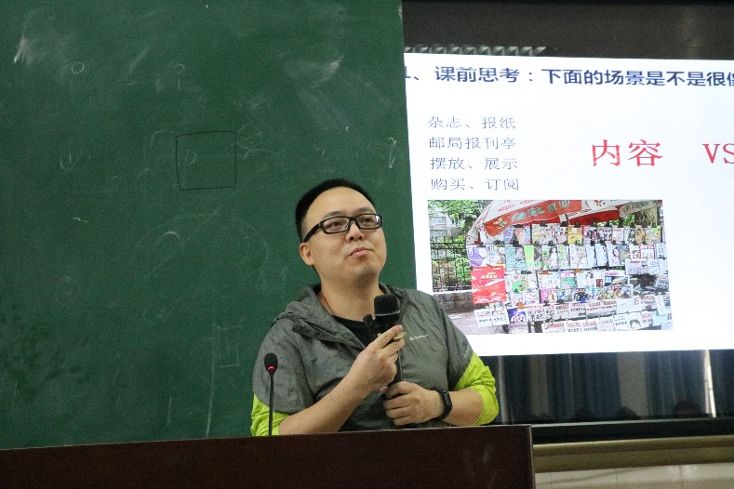
而张鸣民老师的参赛课程是《媒介经营管理》，联系了学科发展新动向，引发了学生们的兴趣。
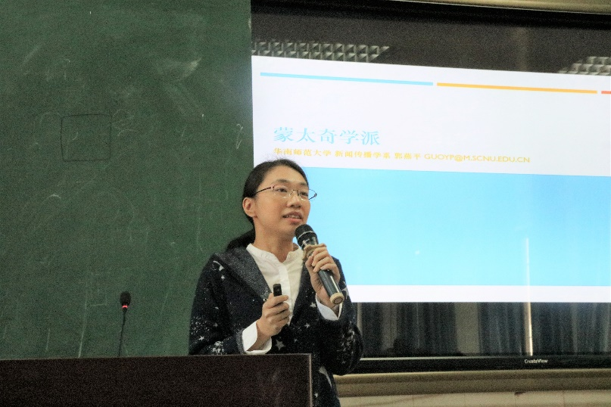
郭燕平老师则向我们生动形象地介绍了《视觉文化》当中常用的蒙太奇手法等，新奇而富有趣味。
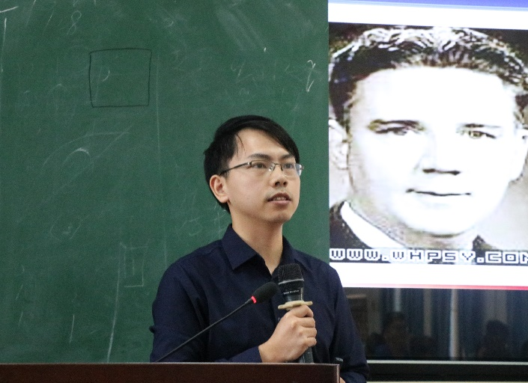
第十二位的林晓凡老师的参赛课程是《教育传播学》，理念深刻，内涵丰富，启发了观摩的教育技术学专业学生的思考。
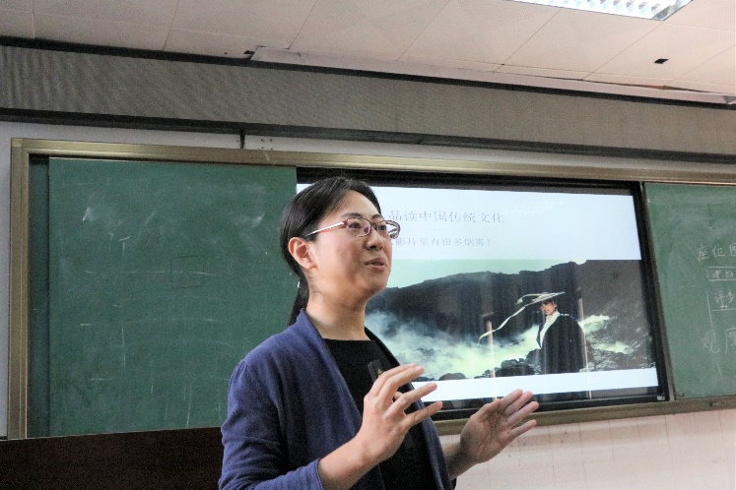
教师发展中心的崔雨竹老师则通过武侠片段欣赏的形式，以妙趣横生的方式让我们从经典影片当中品读到了中国传统文化的魅力。
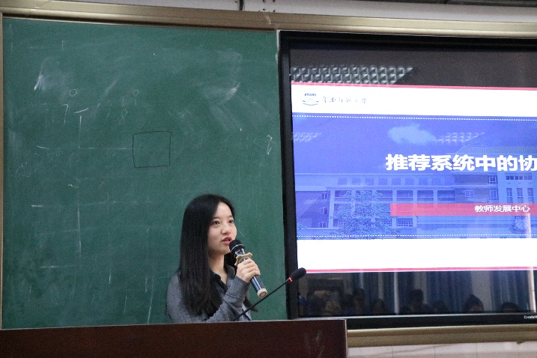
最后一位上场的郭泽颖老师教授的课程是《大学计算机》，循序渐进地向我们分析了这一学科内容的相关知识点。
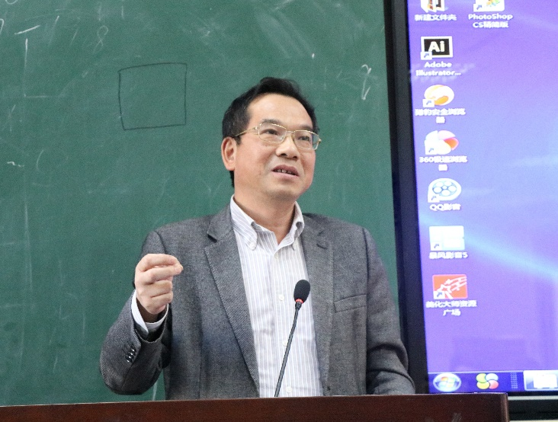
经过一上午老师们精彩的课堂展示，最后，由评委陈启买教授进行了大赛的点评。他指出各位老师们的模拟课堂展示是进行了精心和充分的准备的，语言流畅、重难点突出，尤为可贵的是老师们都教学有方，能够有针对性地为学生们进行授课。而对于前来观赛的本科师范生而言，此次比赛更具有深刻的意义。相信他们能够从参赛老师们的课程中学习和巩固专业技能，同时汲取经验，提前培养优秀教师应当具备的能力。最后，教信学院胡小勇副院长进行了大赛的总结。至此，教育信息技术学院“第二届青年教师教学大赛”预赛圆满结束。
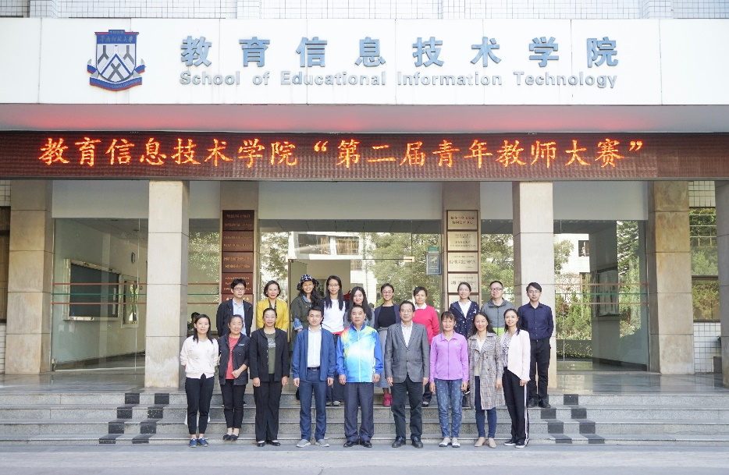
本次大赛我院最后评选出了一等奖得主夏宝君老师，二等奖得主李斐飞、尹睿、郭燕平三位老师，以及三等奖林秀瑜、李南希、周菁、莫丹丹、林晓凡、张鸣民、詹泽慧、闫伊默等老师。并选送夏宝君老师代表教育信息技术学院参加下一轮学校的比赛。
衷心希望参与比赛的老师们可以继续挑战自己，突破自我。在此次大赛中取得优异成绩的同时，能推动我校教学建设与发展，建立一支有理想信念、有道德情操、有扎实学识、有仁爱师德的专业化、高素质青年教师队伍！

教育信息技术学院
2019年11月22日

